بازاندیشی هویت معماری در تحلیل ساختار فضایی

خانه­های درون­گرا دوران قاجار با رویکرد نحو فضا

**علی مشهدی**

استادیار گروه معماری، هیأت علمی دانشگاه علم و فرهنگ تهران، ایران

[Ali.mashhadi@usc.ac.ir](mailto:Ali.mashhadi@usc.ac.ir)

**آیلا سینایی**

کارشناسی ارشد معماری، دانشگاه علم و فرهنگ تهران، ایران

[Aila.Sinaei16@gmail.com](mailto:Aila.Sinaei16@gmail.com)

چکیده

ساختار فضایی خانه­های ایرانی، به رغم تفاوت­های مکانی، دارای ویژگی­های کالبدی یکسانی هستند که آن را هویت معماری ایرانی می­نامند. در طول تاریخ، عوامل مختلفی بر شکل­دهی عناصر کالبدی خانه­ها تاثیر داشتند که اقلیم، فرهنگ، اقتصاد از مهم­ترین آن هستند. این پژوهش به دنبال **بازاندیشی هویت معماری در تحلیل ساختار فضایی خانه­های درون­گرا دوران قاجار با رویکرد نحو فضا**  بوده تا میزان تأثیرپذیری معیارهای محرمیت، هندسه، سلسله مراتب، جهت­گیری و ترکیب­بندی را شناسایی کند. روش تحقیق در این پژوهش، توصیفی تحلیلی بوده و جمع‌آوری مطالب به روش کتابخانه­ای و مشاهده میدانی انجام شده­است. در فرآیند تحلیل، چهار خانه قاجاری با کالبد حیاط مرکزی در شهرهای شاخص اقلیم‌های چهارگانه ایران انتخاب شدند تا از طریق آنالیز نمودارهای حاصل از گراف دسترسی داده­ها و تحلیل قیاسی نقش اقیلم، فرهنگ و اقتصاد در فاکتورهای کالبد معماری مشخص شود. نتایج پژوهش حاکی از آن بود که در کالبد حیاط مرکزی به دلیل رعایت محرمیت، قسمت خصوصی نسبت به ورودی بیشترین فاصله را دارد. هندسه پلان محورگرا بوده و وجود سلسله مراتب فضایی در بخش ورودی به سیرکلاسیون طبیعی داخل خانه یاری رسانده­است. جهت­گیری در اقلیم­های مرطوب سمت باد محلی بوده که به تهویه کمک کرده و در اقلیم­های گرم­وخشک و سردوکوهستانی به سمت جنوب بوده تا قسمت­های اصلی خانه در زمستان­ با نور خورشید گرم شوند. ترکیب­بندی نیز در نمونه­های بررسی شده در کمال خود بوده و در عناصر جزئی آن از مصالح بومی استفاده می­شده­است.

واژگان كليدي**:** هویت معماری، دوران قاجار، نحو فضا، ساختار فضایی، خانه درونگرا

**1- مقدمه**

طراحی مناسب سازمان فضایی مسکن، آسایش خانواده و فراهم آمدن امکان ارتباط و تعامل مناسب اعضای خانواده با یکدیگر و حتی با سایر نزدیکان را موجب می­شود. با توجه به نیازهای متفاوت هرکدام از اعضای خانواده در هر سن و موقعیت، فضاهای مسکن باید به گونه­ای طراحی و سازماندهی گردند تا علاوه بر پاسخگویی به نیازهای جسمی و روانی هریک از اعضا، مانع ارتباط مناسب آنها نیز نگردد؛ زیرا بی­توجهی به این مقوله، سبب تقویت فردگرایی و وارد آمدن صدمات جبران­ناپذیری به بنیاد خانواده خواهد شد (حسینی، جعفرزاده، و رهبان 1395)

ســازنده و یا معمار بنا هرچند که یک شکل واحد را به وجود می­آورد اما برای رسیدن به این شکل واحد فضاهایی را در کنار هم انتظام داده­است. بنا، به مثابه خلق فضاها به وسیله اجزاء و عناصر است. این فضاها جهت کارکردهای خاص برای مردم یا مصرف کنندگان آنها شــکل می­گیرند. هر فضــا نوعی ارتباط خاص بین مصرف کننــده و فضای مورد نظر را به وجود مــی­آورد. بنابراین می­توان با شناخت ارتباطات فضایی، روابط اجتماعی افراد مصرف کننده آنها را باز شناخت(معماریان، 1391). تحلیل شــکلی بنــا و فهم روابــط بین فضاهای موجــود در هر پیکره­بنــدی فضایی، علمی اســت که در مباحــث معماری تحت عنوان نحو فضا از آن یاد می­شــود (معماریــان، 1381).این علم که با عنوان تکنیک نحو فضا نیز معرفی می­شــود، توسط بیل هیلیر پایه­گذاری شــده اســت)1984et al, (Hillier &اهمیت این پژوهش از آنجا بیشتر آشــکار می­شــود کــه به کمــک آن می­توان به منطق اجتماعی و فرهنگی شــکل­گیری فضاهــای مختلف در هر پیکره­بنــدی معماری پی برد)77: 1996 (Hillier,

در پژوهش حاضر پس از انتخاب نمونه­های موردی با کالبد یکسان حیاط مرکزی در چهار اقلیم ایران و با ترسیم نمودارهای توجیهی(گراف دسترسی) برای هر نمونه، عناصر محرمیت، هندسه، سلسله مراتب، جهت­گیری و ترکیب بندی در پلان تحلیل می­شود. سپس به مقایسه تطبیقی داده­ها پرداخته­ تا میزان ارتباط فضاها با یکدیگر و نحوه تاثیرپذیری آن­ها از عوامل فرهنگی، اقلیمی و اقتصادی توجیه شود. این پژوهش در راستای پاسخ­گویی به سوالات زیر می­باشد:

* چگونه با اســتفاده از روش­ نحو فضا (گراف دسترسی) می­توان روابط فضایی خانه­های قاجاری با کالبد مشترک حیاط مرکزی را مورد بررسی قرار داد؟
* هر کدام از عوامل فرهنگی، اقلیمی و اقتصادی به چه صورتی بر شاخصه­های معماری آن دوره تأثیر گذاشتند؟
* در خانه­های دورة قاجاریه، در چهار اقلیم مختلف ایران، شاخصه­های نحو فضا، چگونه ایجاد کنندة محرمیت و سلسله مراتب می­شوند؟

**2- پیشینه پژوهش**

فضا واژه­ای اســت که در زمینه­های متعدد و رشــته­های گوناگون از فضا قبیل فلسفه، جامعه­شناسی، معماری و شهرسازی به­طور وسیع استفاده می­شــود. لیکن تکثر کاربرد واژه فضا به معنی برداشت یکسان از این مفهوم در تمام زمینه­های فوق نیست. نزدیکترین تعريف براي فضا، به نظر می­رســد چنين اســت كه فضا را خلأیی در نظر بگيريم كه می­تواند شیء را در خود جاي دهد و يا از چيزي آكنده شود .فضا درواقع چيزي نيســت كه تعريف دقيق داشته باشد ، اما قابل اندازه­گیری است. ارسطو اولين متفكر اروپايي باستان، فضا را قابل قياس با ظرف می­داند كه جايي خالي است و براي وجود داشتن بايد پيرامون آن محصور باشد، يعني ارسطو براي فضا نهايتي در نظر می­گیرد(صدر، ۱۳۸۰). نحوه توزیع و قرارگیری مکانی عناصر در یک فضا را سازمان فضایی گویند (ســعیدنیا، 1382). در ایــران، عباس زادگان (1381) و معماریــان (1381) اولین محققانی بوده­انــد که نگرش نحــو فضا را معرفی کرده­اند.

پدید آورندگان روش اســپیس سینتکس به آثار هنری در کل و بناهای معماری به طور خاص، دیدی اجتماعی دارند. آنها معتقدند که برای خلق آثار هنری به جز بناها، کارکرد و سبک آن از اهمیت خاصی برخوردار بوده­است. یک شــیء هنری با مصالحی خاص می­بایست بهترین کارکرد را می­داشــت و هنرمند با ذوق و تجربه خود با استفاده از ابزارهای مختلف مانند تزئینات، به آن بار معنایی می­داد. همانگونه که می­توان برخی از ویژگی­های اجتماعی را از طرح و کارکرد شــیء مورد نظر باز شــناخت، تاحدودی می­توان به روابط اجتماعی مردمان مرتبط با آن بستر زمانی پی برد (معماریان، 1391). در جدول 1، پژوهشگران این حیطه و محدوده مطالعه آن­ها به اختصار روایت شده­است (جدول 1).

**جدول 1: پژوهشگران عرصه مسکن با استفاده از تحلیل نحو فضا –**

**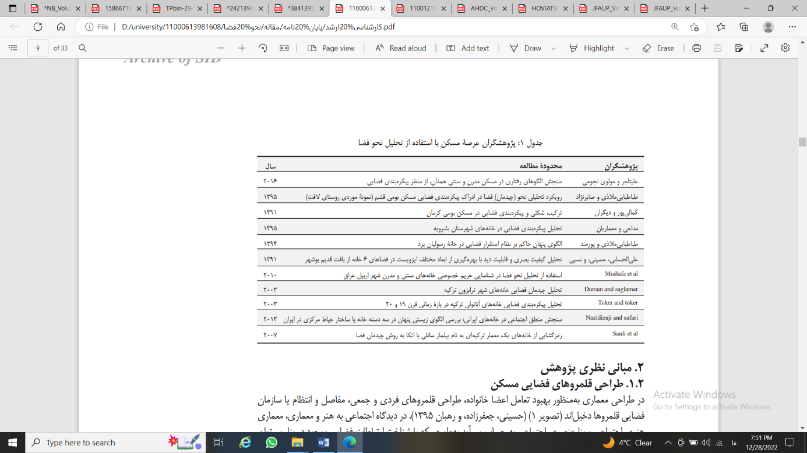 منبع: سعادتی وقار، پوریا؛ ضرغامی، اسماعیل؛ قنبران، عبدالحمید (1398)**

**3- روش شناسی پژوهش**

در این پژوهش از روش توصیفی تحلیلی در نمونه­های موردی استفاده شــده و برای انجام مطالعه از شیوه­های مرسوم جمع­آوری اطلاعات اعم از اسنادی و میدانی بهره­گیری شده­اسـت. در بخـش مطالعات کتابخانـه­ای بـه بررسی مبانی نظری موضوع مـورد بحـث پرداخته شـده و سازماندهی فضا در خانه­های سنتی استخراج شده است؛ سپس نمود آن در ساختار فضایی خانه­های تاریخی دوران قاجار با کالبد حیاط مرکزی در چهار اقلیم ایران مـورد بحـث قـرار گرفتـه اسـت. بنابراین نمونه­های موردی با کالبد ذکر شده در اقلیم سرد و کوهستانی خانه بهنام تبریز، در اقلیم معتدل و مرطوب خانه کلابادی ساری، در اقلیم گرم و مرطوب خانه مستوفی شوشتر و در آخر در اقلیم گرم و خشک خانه بروجردی­های کاشان منتخب گشتند. بعد از به دست آوردن اطلاعات هر خانه به تحلیل داده­هـای حاصـل از نمودارهـای توجیهـی نحـو فضـا (گراف دسترسی) پرداخته و در نهایت با مقایسه تطبیقی یافته­های به دست مطالعه از طریق فاکتورهای تأثیرپذیر محرمیت، هندسه، سلسله مراتب، جهت­گیری و ترکیب بندی به مقایسه تطبیقی داده­ها پرداخته­ تا میزان ارتباط فضاها با یکدیگر و نحوه تاثیرپذیری آن­ها از عوامل فرهنگی، اقلیمی و اقتصادی توجیه شود (نمودار 1).

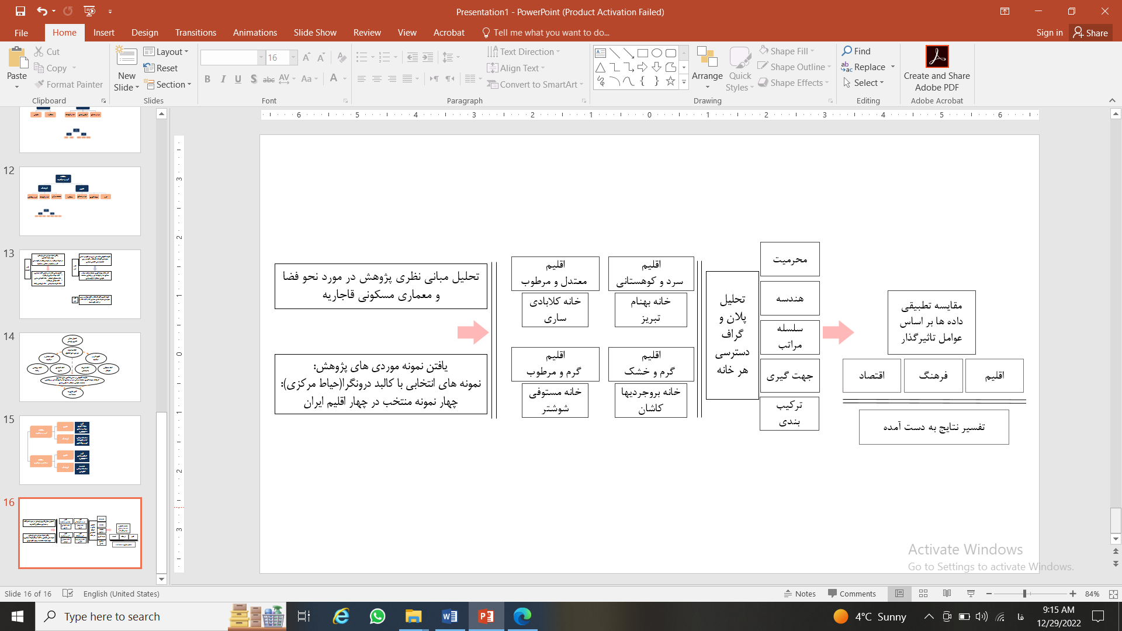

**نمودار 1: مراحل روش شناسی پژوهش-منبع: نگارندگان**

**4- مباحث نظری پژوهش**

**1-4- هویت معماری**

تنها پدیده­ای که دغدغه هویت دارد، انسان است. زیرا به گفته سارتر، در مورد انسان "وجود بر ماهیت تقدم دارد". این سخن بدان معناست که ماهیت‎ ‏انسان محتوم نیست و برخلاف سایر موجودات، خود در ساختن آن نقش دارد. همین اختیار و امکان انتخاب باعث می­شود که فقط انسان به طرق مختلف‎ به کیستی خود بیندیشند (قاسمی اصفهانی،1383). آن زمان که انسان احساس کرد باید به کیستی و چیستی خود در برابر طبیعت و ماورأ طبیعی پاسخ گوید، هویت متولد شد. مقوله هویت ابتدا حوزه‎­هایی مانند فلسفه. منطق و روان­شناسی را در برگرفت، ولی با توجه به تحولات علمی چند دهه اخیر دامنه آن به محیط­های انسان ساخت نیز کشیده شده­است (آتشین‎ بار،1388).

دارا بودن هویت خصوصی به معنای تفاوت برون گروهی است، در حالی که هویت عمومی به معنای داشتن تشابه درون گروهی است. لذا دارا بودن هویت‎ مستلزم داشتن دو کیفیت تفاوت و تشابه خصوصیات، بطور همزمان است؛ این خصوصیات باید به گونه­ای باشند که جسم شهر در عین تداوم زمانی، در حال‎ تحول و تکامل نیز باشد و نهایتاً به پیدایش کل منجر شود. در تعریف فوق سه معیار ارزیابی هویت تمایز از غیر و تشابه با خودی تداوم و تحول و وحدت در‎ کثرت به طور ضمنی بیان شده که از میان آن­ها، معیار تمایز از غیر و تشابه با خودی اصل زیر بنایی است و دو معیار بعدی زیر مجموعه آن به حساب می آیند. همچنین از میان این دو معیار، ویژگی تداوم و تحول بیشتر در رابطه با معماری تک بنا مطرح است که ملحوظ داشتن این ویژگی به شهر وحدتی می بخشد‎ که حاصل کثرت اجزاء متفاوت آن بوده و ویژگی وحدت در کثرت عینیت می یابد (مهدوی نژاد و دیگران 1389).‎

لینچ هویت را معادل معنی مکان تلقی و این گونه تعریف می­کند: هویت یعنی حدی که شخص می­تواند یک مکان را به عنوان مکانی متمایز از سایر‎ مکان­ها مورد شناسایی قرار دهد، به گونه­ای که شخصیتی مشخص و منحصر به فرد داشته باشد. در همین رابطه وی هویت را به همراه ویژگی­های دیگری‎ مانند ساختار، سازگاری، شفافیت و خوانایی، عاملی می­داند که معنی مکان را در نزد ناظر، شکل می­دهد (دانشپور، 1383).

**2-4- نحو فضا**

در اوایل دهه 70 دیدگاهی به نام نحو فضا مرتبط با تحلیل محیط انسان مطرح شد. نحو فضا اینگونه عنوان می­شد: "مجموعهای از تکنیک­ها برای معرفی کردن و توصیف الگوهای فضایی است. این تکنیک­ها می­توانند الگوهای فضایی در ساختارهای دو بعدی به­دست آمده را عرضه کنند" (Orhun et al,1995). نحو فضا تئوری و مجموعه­ای از روش­ها در مورد فضاست که مطابق با نظریه هیلیر بر دو ایده استوار است:

1. فضا در پس­زمینه فعالیت نیست بلکه از جنبه­های ذاتی فعالیت است که از سه طریق انجام می­شود، حرکت درون فضا، تعامل با مردم دیگر در فضا و دیدن فضا از نقطه­ای درون آن.
2. فضای انسانی محدود به یک فضا نیست بلکه از رابطه متقابل بین فضاهای مختلف است که سیستم کلی شکل می­گیرد و هیلیر آن را پیکره­بندی فضایی می­نامد و از طریق روش چیدمان فضا سنجش می­شود (Estaji, 2014,32)

این روش شامل رویکردهای مختلفی از جمله رویکرد محوری، رویکرد فضای محدب و رویکرد تحلیل گراف نمایانی و توجیهی می­باشد. در پژوهش حاضر، از رویکرد تحلیل گراف استفاده شده­است که شاخصه­های اصلی نگرش نحو فضا را مورد بررسی قرار می­دهد(کمالی­پور و دیگران 1391 ،۸).

در معماری ایرانی­اسلامی، مهمان­نوازی و حریم خصوصی بر سازمان فضایی و فرهنگ حاکم بر خانه تأثیر دارد (Hosseini and karimi Zand 2012,85). خانواده­های سنتی ایران، برخلاف خانواده­های حداقلی معاصر، خانواده­هایی گسترده بودند که در زیر یک سقف با نظمی فرهنگی و ساختاری مثال­زدنی با هم زندگی می‌کردند. رابطه تنگاتنگ زندگی خانواده­های ایرانی در گذشته با اعتقادات اسلامیشان، چه نقش عمیقی در شکل­گیری مفهومی فضای خانه­های سنتی ایران داشته­است (نیری فلاح، خلیلی، و رسدی 1393).

به یک تعبیر، ویژگی­های بصری و حرکتی انســان در فضای معماری اســت که شــکل­دهنده فضــای معماری وهم­ز­مان­سازنده و شک­لدهنده به روابط اجتماعی است. پایه اول نظریه که عبارتست از فضا به مثابه خصیصه ذاتی فعالیت انسانی، از ایــن نگــرش سرچشــمه می­گیــرد. در مقابــل ایــن نگــرش، فضا به عنــوان بســتری بــرای فعالیــت قــرار دارد. بــرای توضیــح بیشــترباید گفت،در نگرش این نظریه فضا و فعالیت انسانی دو ماهیت مستقل و متفــاوت نیســتند. بلکــه یــک ماهیت واحد هســتند کــه دو جلوه ظهــور متفاوت پیــدا می­کنند. این ماهیت واحد مســتتر در انســان و ویژگی­هــای حرکتــی و بصــری اوســت. در واقــع جوهر شــکل­گیری فضــا و روابــط انســانی، هــر دو انســان و ویژگی­های حرکتــی و بصری اوســت. لــذا محوریت دادن به ایــن ویژگی­های انســانی،در واقع به پیدایش مفهوم واحدی از فضای معماری و روابط اجتماعی منتهی می­شود. این مفهوم واحد، شکل­دهنده به پایه و پیش فرض اولیه موضوع است که فضا خصیصه ذاتی فعالیت بشری است نه بستری بــرای آن. پایــه دوم نظریــه، پیکره­بنــدی فضایی و نقــش متمایز آن در شــکل­دهی بــه فعالیت­هــای انســانی اســت. بــه بیــان ســاده­تر، ویژگی­هــای پیکره­بندی فضــا، در مقابل ویژگی­هــای فیزیکی فضا، نقش پررنگ و پر اهمیت­تری در شکل­دهی به فعالیتهای انسانی دارند (Vaghaun, 2007, 208)

**3-4- معماری قاجار**

به علــت ضعــف حکومــت قاجاریــه، بناهــای عام­المنفعــه و عمومــی در حجــم زیــاد بـه تعـداد و مقیـاس دوره صفویـه سـاخته نشـدند. در ایـن دوره، همزمـان بـا رشـد طبقه ممتــاز بــازاری، قــدرت گرفتــن روحانیــون و خــان روســتاها، ســاختن خانه­هــای شــاخص متعلـق بـه متمولیـن شـروع شـد؛ بنابرایـن نقطه اوج معمـاری قاجاریـه کـه انعکاس­دهنده ویژگی­هـای آن اسـت، در معمـاری خانه­هـا تجلـی می­یابـد. خانه­هـای قاجـاری را ازلحـاظ سـاخت بـه سـه گونـه تقسـیم می­کننـد؛ مـلاک تقسـیم­بندی ایـن خانه­هـا همزمانـی سـه دوره تاریخــی قاجــار، تفــاوت در ســازه و تزیینــات اســت (قاســمی ســیچانی و معماریــان، 91:1389) کـه عبارتنـد از:

* گونه اول: خانه­هایی هسـتند کـه در دوره اول حکومت قاجاریـه سـاخته شـده­اند. ایـن خانه­هـا بسـیار شـبیه خانه­هـای صفـوی و به­ صـورت درونگـرا هسـتند. تالار مرکـزی بـه شـکل چلیپایـی بـا سـقف گنبـدی بـه ارتفـاع دو طبقـه اسـت کـه دسترسـی به آن و اتاق­هـای مجـاور معمـولا توسـط دو راهـرو جانبـی صـورت می­گیـرد. خـط آسـمان صـاف اسـت. شــکل حیــاط مســتطیل کامــل اســت و پله­هـا و ارتباطـات عمـودی کـم اهمیـت اسـت.
* گونه دوم: خانه­هایـی هسـتند کـه در دوره دوم حکومـت قاجاریـه سـاخته شـده­اند. ایـن دوره، قوس­هـای نیم­دایـره ودیوارنگاری­هـای واقع­گـرا رواج دارد. ارسی­های پرکار ازجملــه شــاهکارهای هنــری ایــن دوره هســتند. اســتفاده از شیشــه­های رنگــی در ایــن دوره رواج بیشـتری پیـدا کـرد. در ایـن دوره، توجـه بیشـتر بـه نماهـای حیـاط شـد. رایـج شـدن اسـتفاده از سـقف­های تخـت و تیرپـوش در کنـار سـقف­های طاقـی و امـکان اجـرای سـریع­تر بـا تنـوع تزئیناتـی بیشـتر، مهمتریـن تحـول در سازه خانه­هـای سـنتی ایـن دوره می­باشـد. ابـداع حوضخانـه در جهـت ایجـاد فضـای تابسـتانی در نقـاط کـور بنـا و نورگیـری از سـقف از دیگـر نوآوری­هـای ایـن دوره می­باشـد.
* گونه سوم: در خانه­های این الگو، دو بخش زمستان­نشین و تابستان­نشین آن برروی هم قرار می­گیرد؛ همچنین ساخت ایوان سرتاسری در جلو جبهه اصلی ساختمان و ارتفاع گرفتن بیشتر جبهه اصلی از زمین و تبدیل زیرزمین به طبقه همکف همراه بود. خط آسمان به منحنی یا مثلثی شکل تغییر یافت و پله اهمیت یافت.

**5- معرفی نمونه­های موردی پژوهش**

در این پژوهش، خانه­های بهنام تبریز، کلابادی ساری، مستوفی شوشتر و خانه بروجردی­های کاشان به دلیل اصالت تاریخی در زمان قاجار و مشخص بودن کالبد معماری آن­ها، یعنی فروم درونگرا و دارای حیاط مرکزی انتخاب شده­اند. قابل ذکر است که در هر اقلیم ایران، یک نمونه درونگرا نماینده شده­است. بناها معرفی شده و تاریخچه مختصر آن­ها تحلیل گشته­است(جدول 2) سپس به تحلیل گراف­های دسترسی هر خانه پرداخته می­شود.

**جدول 2: معرفی نمونه­های موردی پژوهش-منبع: نگارندگان**

|  |  |  |  |  |
| --- | --- | --- | --- | --- |
|  | **خانه بهنام تبریز** | **خانه کلابادی ساری** | **خانه مستوفی شوشتر** | **خانه بروجردی­های کاشان** |
| **پلان** |  |  |  | borojerdiha_01 |
| **نما** |  | C:\Users\uaser\Desktop\A cad\maremat\kolbady3-Model.jpg |  | **D:\university\کارشناسی ارشد\پایان نامه\نمونه موردی\خانه بروجردی ها\برش-عمودی-ب-ب-خانه-بروجردی-ها-1024x664.jpg** |
| **مقطع** |  |  |  | Picture1 |
| **پرسپکتیو** | خانه بهنام، زیباترین خانه تاریخی شهر تبریز | دانلود پاورپوینت مرمت خانه کلبادی مازندران - نوین پروژه | خانه مستوفی شوشتر؛ نگین قاجاری رود کارون - سفرزون | C:\Users\asus\AppData\Local\Microsoft\Windows\INetCache\Content.Word\1.jpg |
| **توضیحات** | خانه شامل اندرونی (ویژه محارم) و بیرونی (ویژه مهمانان مرد)است. از سـردر به هشتی و از هشتی به حیاط باغچــه وارد می­شویم. طنبی بزرگ شرقی، غربی است. ایوان ستوندار در جنوب طنبی رفیع و بلند است. (کینژاد، 1398) | عمارت کلبادی دارای دو بخش اندرونی و بیرونی است. بنای اصلی واقع در بخش اندرونی با پلان مستطیل شكل در دو طبقه و یک سردابه در زیرزمین احداث شده است. هر طبقه دارای یک شاه­نشین و اتاقهایی در دو طرف به صورت قرینه است. (احسانی، 1395) | این بنا دارای فضاهای اندرونی و بیرونی میباشد. فضای بیرونی شامل حیاط و یک ایوانی است که در ضلع ایواندار شاهد یک دیوار باز مزین به ستون­های آجری و مشرف به رودخانه شطیط و مناظر اطراف است.( مركز اسناد اداره كل ميراث فرهنگي پايگاه پژوهشي) | این خانه با بادگیرهای قرینه هلالی­شــکل زیبایی بر بام تالار و کلاه فرنگی روی آن، یکی از زیباترین جلوه­های معماری ایرانی را به معرض نمایش می­گذارد. نقاشــیهای ارزنده و گچبری­های این خانه، زیر نظر کمال­الملک، نقاش بزرگ ایرانی، اجرا شــده­اند  (فرخ­یار، 1390). |

**1-5- تحلیل گراف خانه بهنام تبریز**

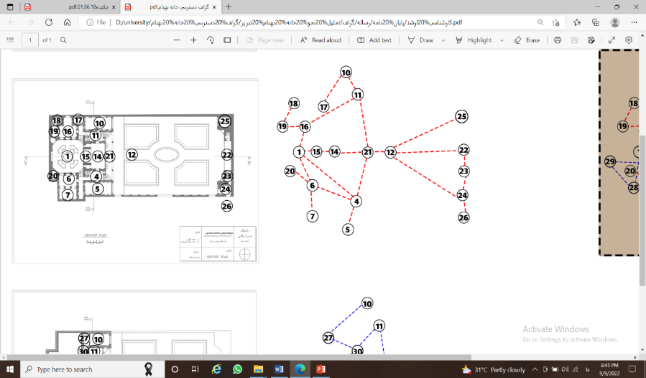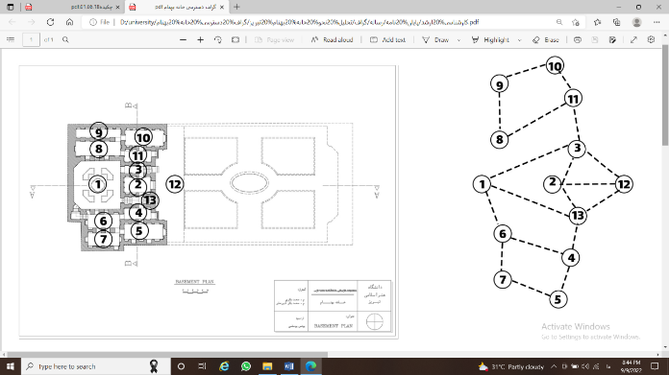

**نمودار2: گراف دسترسی زیرزمین خانه بهنام**

**منبع: نگارندگان**

**نمودار3: گراف دسترسی طبقه همکف خانه بهنام منبع: نگارندگان**

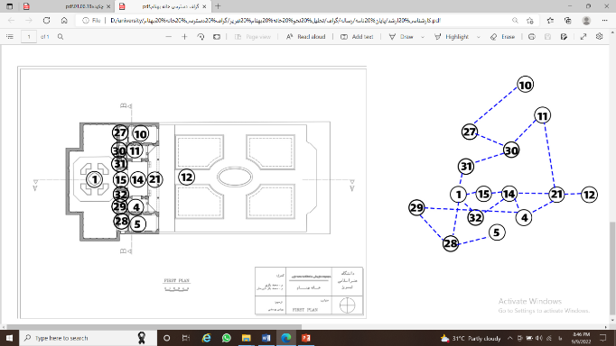**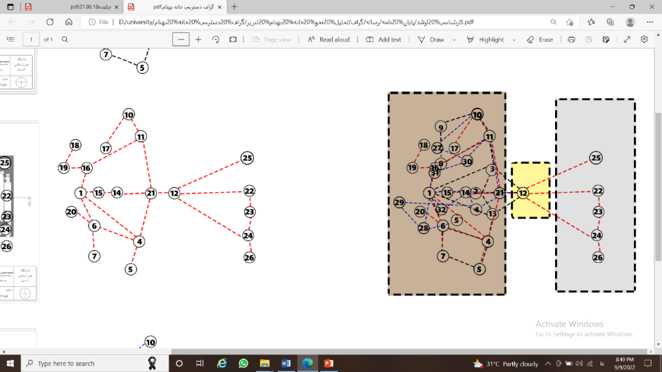**

**نمودار5: گراف دسترسی طبقات خانه بهنام**

**منبع: نگارندگان**

**نمودار4: گراف دسترسی طبقه اول خانه بهنام**

**منبع: نگارندگان**

کالبد دورنگرای خانه به دلیل سرمای زیاد در زمستان است. تمرکز اصلی طراحی بنا در قسمت شاه نشین می­باشد، به همین دلیل فضاهای کمتری در حاشیه خانه و اطراف حیاط مرکزی(حیاط بیرونی) دیده می­شود. به علت رعایت محرمیت و دور ماندن اهل خانه از رفت و آمدهای نامحرمان و همچنین به دلیل اقلیم سرد این منطقه ، تمام گشودگی­ها رو به شماره 12 (حیاط بیرونی) و شماره 1 (حیاط اندرونی) می­باشد، باز می­شود (نمودار 2 و3) و هیچ بازشویی در جداره مشترک با معبر بیرونی وجود ندارد. همچنین از نظر انطباق طبقات باهم بجز حیاط اندرونی و شاه نشین که المان­های عمودی هستند و در تمام طبقات مشترک هستند، بقیه فضاها در طبقات جای­گیری متفاوتی داشته که منجر به وجود گراف دسترسی خاص خود شده­اند به همین دلیل درهم­رفتگی گراف­های این خانه نشان از آشفتگی دسترسی دارد(نمودار 4و5). با محوریت قرار دادن حیاط در پلان طبقات می­توان به حوزه­بندی فضایی دست یافت، فضاهای این خانه که دور تا دور حیاط قرار گرفته­اند شامل ورودی، اتاق و فضای خدماتی می­باشد.

**2-5- تحلیل گراف خانه کلابادی ساری**

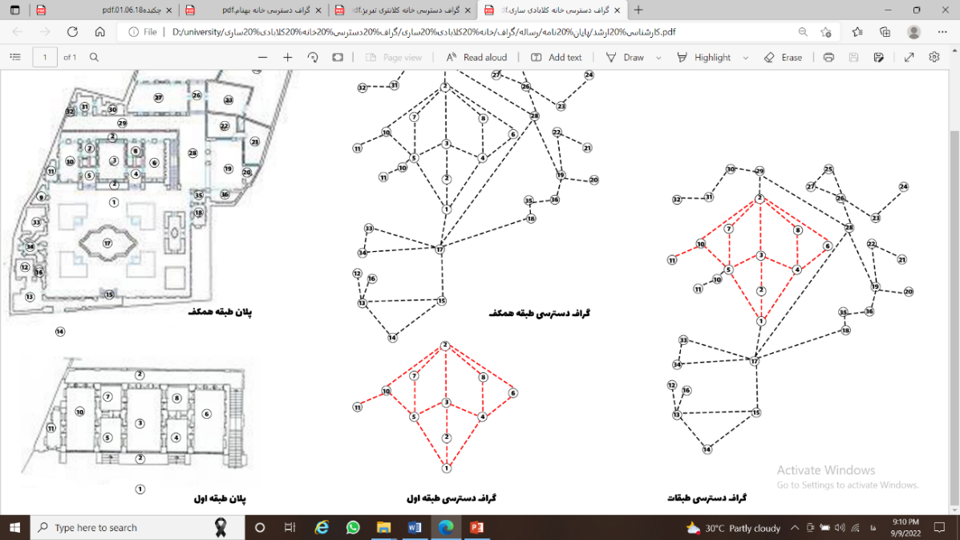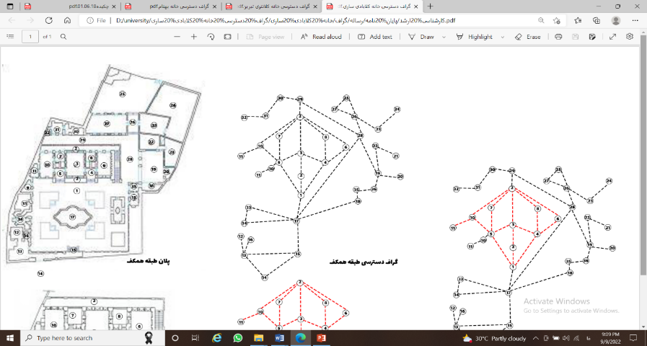

**نمودار7: گراف دسترسی طبقه اول خانه کلابادی**

**منبع: نگارندگان**

**نمودار6: گراف دسترسی طبقه همکف خانه کلابادی**

**منبع: نگارندگان**

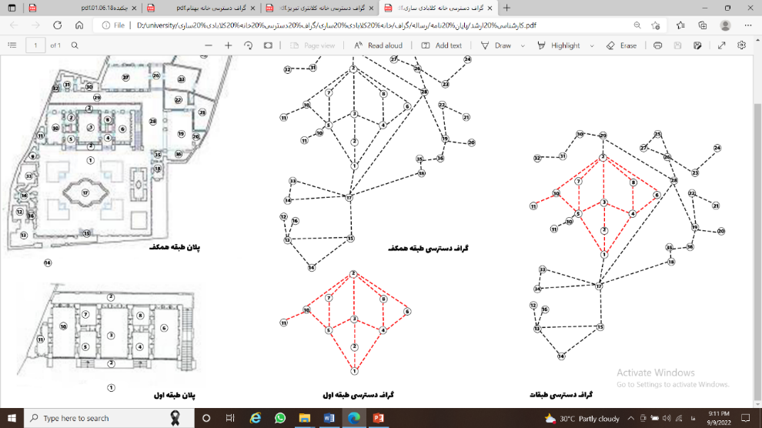

**نمودار8: گراف دسترسی طبقات خانه کلابادی - منبع: نگارندگان**

با تحلیل گراف دسترسی هر طبقه می­توان به این نتیجه رسید که با وجود چند حیاطه بودن این خانه، سیرکلاسیون دسترسی به فضاهای مختلف یه شدت پیچیده بوده ولیکن بحث محرمیت در این خانه کاملا رعایت شده است چراکه ورودی دارای سلسله مراتبی بوده که جهت حفظ محرمیت قدم برمی­داشته­است(نمودار 6). این خانه ترکیبی از معماری بومی شمال کشور و معماری مطرح زمان قاجار بوده است که بحث تقارن در پلان آن مشهود است. در طبقه همکف سه ضلع اصلی بنا را حیاط احاطه کرده است. دسترسی عمودی در ضلع شرقی به دلیل حضور ایوان وجود دارد چراکه دسترسی مجزا از ایوان به طبقه اول و همکف در معماری بومی شمال کشور بسیار حائز اهمیت بوده­است(نمودار7). پلان، تقسیم بندی ریز و جزئی نداشته و گراف­ها در پلان طبقات همکف و اول به جز در بخش خدماتی، کاملا با هم تطبیق دارند(نمودار 8).

**3-5- تحلیل گراف خانه مستوفی شوشتر**

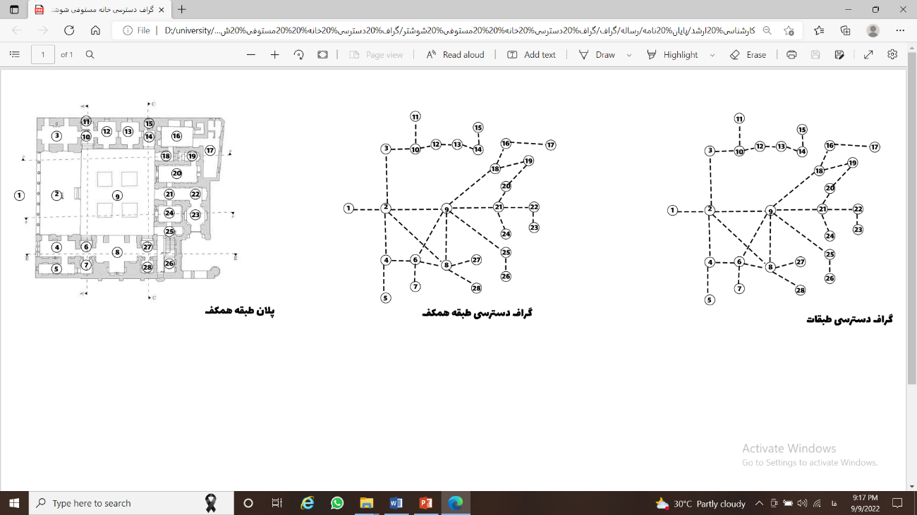

**نمودار9: گراف دسترسی طبقه همکف خانه مستوفی-منبع: نگارندگان**

با تحلیل گراف خانه مستوفی شوشتر می­توان گفت این خانه باوجود تک طبقه بودن، نحو فضا و چیدمان فضایی پیچیده­ای داشته­است. ورودی در قسمت غربی بوده و پس از گذر از چند پله وارد حیاط مرکزی شده­است. در سه جهت خانه، فضاهای کاربردی اعم از فضا باز(حیاط)، فضای زیستی و فضای خدماتی وجود دارد (نمودار9). این خانه منطبق بر معماری بومی اقلیم جنوب کشور بوده و محرمیت در آن حفظ شده زیرا گشودگی بازشوها در قسمت داخلی خانه بوده و کمتر به سمت بیرون می­باشد.

**4-5- تحلیل گراف خانه بروجردی­های کاشان**

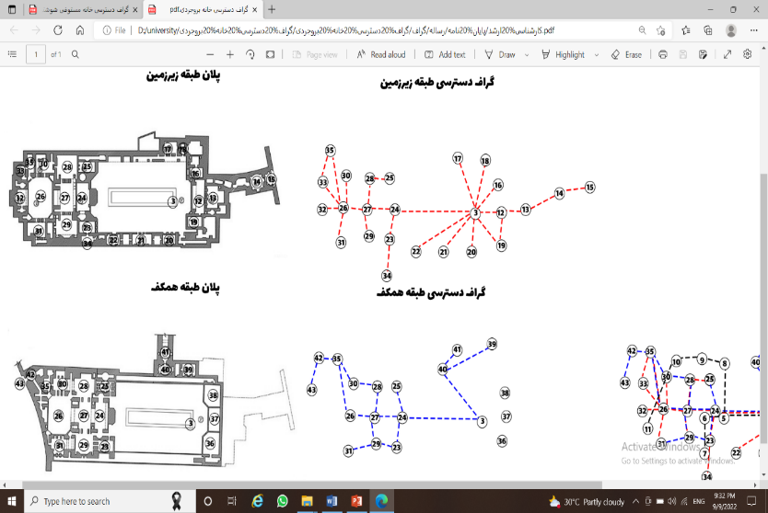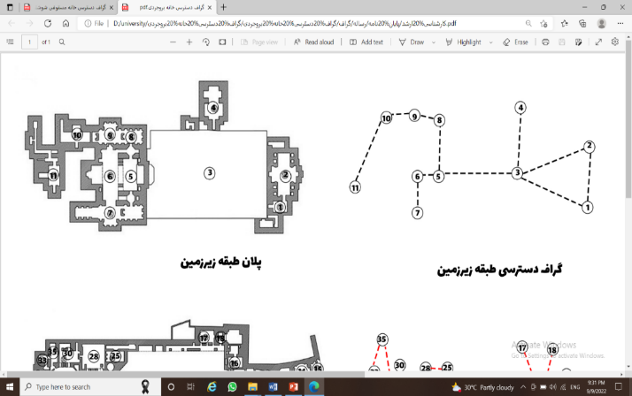

**نمودار11: گراف دسترسی طبقه همکف خانه بروجردی­ها منبع: نگارندگان**

**نمودار10: گراف دسترسی زیرزمین خانه بروجردی­ها**

**منبع: نگارندگان**

**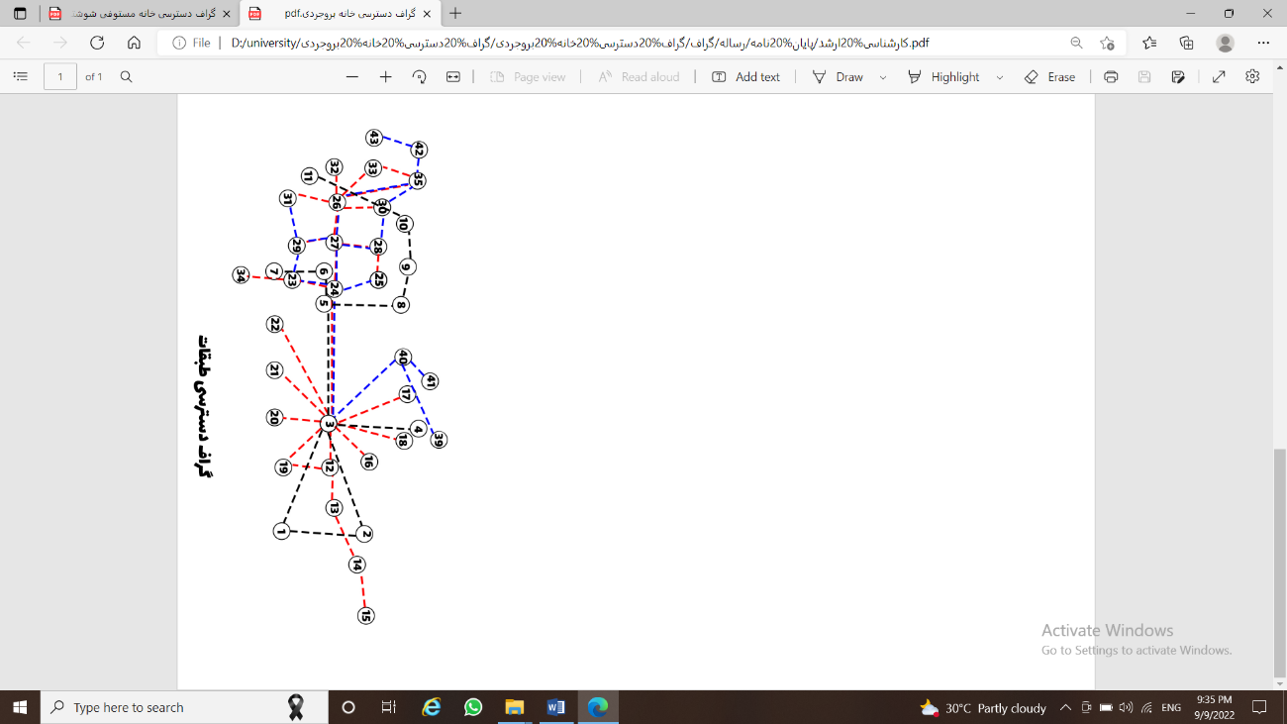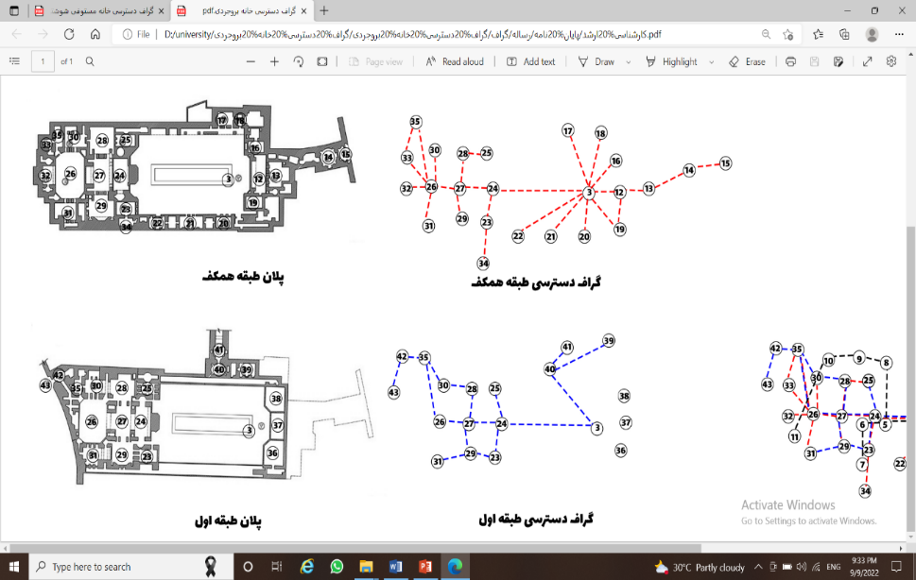**

**نمودار13: گراف دسترسی طبقات خانه بروجردی­ها منبع: نگارندگان**

**نمودار12: گراف دسترسی طبقه اول خانه بروجردی­ها منبع: نگارندگان**

با تحلیل پلان و گراف­های دسترسی خانه بروجردی­های کاشان، میتوان نتیجه گرفت که این خانه کاملا منطبق بر اقلیم گرم و خشک بوده و بنا به نیاز، فرم حیاط مرکزی دارد (نمودار10و11). قسمت اصلی خانه که تابستان­نشین(شاه نشین) می­باشد در سمت جنوب قرار گرفته است. به دلیل رعایت اصل محرمیت در قسمت ورودی، دالان و هشتی تعبیه شده که سبب جدا کردن دید بیرون به داخل خانه می­شود (نمودار 12). چینش فضایی به دلیل مسائل اقلیمی بوده که سبب عدم ورود باد گرم همراه با گرد غبار می­باشد. باتوجه به گراف­ها، ارتباط فضاها پیچده بوده و قسمت­های اصلی بنا با حیاط اصلی شماره 3 و حیاط اندرونی شماره 26 در ارتباط بوده­اند (نمودار 13).

**6- تجزیه، تحلیل و بحث**

پس از معرفی نمونه­های موردی تحقیق و تحلیل گراف دسترسی هر خانه به مقایسه تطبیقی خانه­ها قاجاری در اقلیم­های مذکور پرداخته و بر اساس تاثیر عوامل فرهنگی و اقلیمی در 5 شاخص محرمیت، جهت گیری، سلسله مراتب، هندسه و ترکیب بندی مقایسه می­شوند(جدول 3).

**جدول 3: مقایسه تطبیقی نمونه­های موردی پژوهش-منبع: نگارندگان**

|  |  |  |  |  |
| --- | --- | --- | --- | --- |
|  | **خانه بهنام تبریز** | **خانه کلابادی ساری** | **خانه مستوفی شوشتر** | **خانه بروجردی­های کاشان** |
| **محرمیت** | **فرهنگی:** به دلیل رفت و آمد زیاد در خانه، دور ماندن اهل خانه از چشم نامحرمان اولویت بوده به همین دلیل تمام بازشوها روبه حیاط خانه قرار گرفته­است.  **اقلیمی:** حیاط مرکزی به عنوان یک عنصر هوشمند در مقابل سرما،گرما،رطوبت و باد عمل کرده­است.  **اقتصادی:** ساخت بنایی همراه دو حیاط و فرم درونگرا توجیه اقتصادی نداشته­ چراکه سبب افزایش هزینه ساخت و نگهداری آن میشود. | **فرهنگی:** دور ماندن از چشم نامحرم به دلیل رفت و آمد در این خانه در الویت قرار داشته، به همین دلیل فرم خانه درونگرا به همراه اندرونی و حیاط بیرونی می­باشد.  **اقلیمی:** پلان مستطیل شکل و وجود بازشو در هر طرف برای ایجاد جریان هوا و کاهش رطوبت بسیار مناسب بوده است.  **اقتصادی:** ساخت بنایی دو حیاطه و فرم درونگرا توجیه اقتصادی نداشته چرا که سبب افزایش هزینه ساخت و نگهداری آن می­شود. | **فرهنگی:** رعایت محرمیت عنصر مهمی براي سازماندهی فضاهاي این خانه می­باشد. به همین دلیل فرم خانه درونگرا است تا اهل خانه از چشم نامحرم دور باشد.  **اقلیمی:** استفاده از طاق برای سایه اندازی و افزایش تبخیر سطحی و تراس­های عریض، ارتفاع زیاد اتاق­ها، پنجره های بلند و کشیده جهت کوران هوا از راهکارهای اقلیمی این خانه میباشد.  **اقتصادی:** ساخت بنایی تک حیاطه از لحاظ اقتصادی مقرون به صرفه­تر می­باشد. | **فرهنگی:** این خانه کاملا منطبق بر عقاید فرهنگی و مذهبی آن دوره بوده که بر اساس رعایت محرمیت می­باشد.  **اقلیمی:** این خانه متناسب با خصوصیات اقلیمی و شرایط آب و هوایی منطقه کویری کاشان طراحی شده­است، تراکم و فشردگی پلان میزان تبادل حرارتی را در زمستان و تابستان به حداقل رسانده و باعث ایجاد بیشترین سایه بر روی سطوح ­می­شود.  **اقتصادی:** ساخت بنایی همراه چند حیاط و فرم درونگرا توجیه اقتصادی نداشته­ چراکه سبب افزایش هزینه در زمان ساخت و نگهداری آن می­شود. |
| **هندسه** | **فرهنگی:** قرارگیری پلان روی محورهای اصلی از مهمترین ویژگی­های الگوهای هندسی است.  **اقلیمی:** باتوجه به تقسیم تقریبا برابر میان توده و فضا، حیاط نقش خرده اقلیم داشته و در سرمایش و گرمایش خانه بسیار اثر دارد.  **اقتصادی:** ساختن نما و پلان به صورت قرینه از لحاظ اقتصادی مناسب بوده­است. به دلیل فرم یکسان و مشخص سبب کاهش هزینه­های ساخت می­شود . | **فرهنگی:** ورودی در محور مرکزی آن است و تاکید معماری بر زیبایی بوده و اندازه­گیری تناسبات فضایی و خلق توازن، نظم و زیبایی در بنا تاثیرگذار بوده است.  **اقلیمی:** باتوجه به تقسیم هندسی زمین به توده و فضا، علاوه بر بالکن حیاط نقش خرده­اقلیم داشته و در سرمایش، گرمایش و سیرکلاسیون خانه بسیار اثر دارد.  **اقتصادی:** طراحی نما و پلان به صورت قرینه از لحاظ اقتصادی مناسب ­بوده­است. | **فرهنگی:** داشتن نظم هندسی مشخص، باعث انسجام اجزا با کل بنا میگردد که در این بنا هدسه کاملا قابل مشاهده است، حفظ محوریت فضا در آن مشخص بوده و تقارن در آن حفظ شده است.  **اقلیمی:** بهره­گیری از الگو درست هندسی سبب شده تا با تقسیم هندسی زمین به توده و فضا، حیاط در این خانه نقش خرده اقلیم پیدا کرده به خنکی و تهویه خانه کمک میکند.  **اقتصادی:** نما و پلان به صورت قرینه مناسب بوده چراکه به دلیل فرم مشخص سبب کاهش هزینه ساخت می­شود. | **فرهنگی:** در این خانه نما اصلی علاوه بر متقارن بودن، به دلیل ارتفاع زیاد وسط نمای آن، تغییر در حجم و شــکل، مجوف بودن یا بیرون زدگی و فرورفتگی، نشان از تعریف ورودی و شاخص بودن آن دارد.  **اقلیمی:** باتوجه به تقسیم هندسی زمین به توده و فضا، حیاط نقش خرده اقلیم داشته و در سرمایش و گرمایش خانه بسیار اثر دارد.  **اقتصادی:** طراحی نما و پلان به صورت قرینه به دلیل مشخص بودن و یکسان بودن جزئیت سبب کاهش هزینه­های ساخت شده که از لحاظ اقتصادی مناسب­تر است. |
| **سلسله مراتب** | **فرهنگی:** باوجود سلسله مراتب در قسمت ورودی خانه، امکان دید مستقیم به عرصه­های داخلی خانه محدوده شده است.  **اقلیمی:** باتوجه به سرما در این اقلیم، با وجود این تمهیدات کمی از سرما در قسمت دالان­ها گیر میکند.  **اقتصادی:** ساخت چنین فضاهایی در قسمت ورودی که شامل هشتی، دلان و... می­شود، از لحاظ اقتصادی مناسب نمی­باشد. | **فرهنگی:** باوجود سلسله مراتب در ورودی خانه، امکان دید مستقیم به عرصه­های داخلی خانه محدوده شده و محرمیت کاملا حفظ میشود.  **اقلیمی:** به دلیل وجود رطوبت زیاد در این اقلیم، در راهروهای ورودی هوا به شدت کم بوده و عدم تهویه اذیت کننده است.  **اقتصادی:** وجود فضاهایی در قسمت ورودی که شامل هشتی، دلان و... میشود،از لحاظ اقتصادی مناسب نمی­باشد. | **فرهنگی:** ورود به خانه داراي سلسله مراتبی بوده که شخص پس از گذر از در به فضاي هشتی میرسد سپس از دالان میگذرد و به حیاط خانه میرسد.  **اقلیمی:** در قسمت ورودی خانه، پارامترهاي اقلیمی مورد توجه قرار گرفته که به دلیل رعایت سلسله مراتب تهویه هوا صورت گرفته است.  **اقتصادی:** داشتن فضاهایی در قسمت ورودی که شامل هشتی، دلان و... میشود،از لحاظ اقتصادی مناسب نمی­باشد. | **فرهنگی:** ورود مستقیم به خانه ممکن نبوده است و ورودی مجموعه چند عنصری با عملکرد های متنوع را شامل می­شود که تمام این تدابیر در جهت حفظ محرمیت بوده است.  **اقلیمی:** باتوجه به سردی هوا در زمستان و گرما در تابستان و وجود بادهایی همراه با گردوغبار، این تمهیدات در قسمت ورودی، از لحاظ اقلیمی مناسب است.  **اقتصادی:** ساخت چنین فضاهایی در قسمت ورودی که شامل هشتی، دلان و... می­شود،از لحاظ اقتصادی مناسب نمی­باشد. |
| **جهت گیری** | **فرهنگی:** اهمیت جهت قبله و قرارگیری وضوخانه در این جهت.  **اقلیمی:** حداکثر استفاده از نور خورشید در فضاهای اصلی و کنترل سایه اندازی: فضاهایی که نیاز به گرما دارند در سایه قرار نمی گیرند.  **اقتصادی:** باتوجه به جهت گیری بنا زمستان نشین سمت آفتاب جنوب در زمستان نیاز به گرمایش را کمتر کرده­­است. | **فرهنگی:** عدم توجه به جهت قبله در این بنا دیده می­شود.  **اقلیمی:** کشیدگی شمالی جنوبی بنا به دلیل استفاده حداکثر از بادهای کرانه دریای خزر جهت تهویه هوا.  **اقتصادی:** جهت گیری به دلیل استفاده از نسیم دریا از لحاظ اقتصادی مناسب است. | **فرهنگی:** عدم اهمیت به حهت قبله در جهت­گیری خانه مشهود است. از داخل خانه به بیرون آن دید دارد ولی از بیرون به داخل حریم خصوصی کاملا حفظ شده است .  **اقلیمی:** قرارگیری بازشوها رو به دریا جهت استفاده از نسیم دریابرای سیرکلاسیون طبیعی هوا درخانه به چشم می­خورد.  **اقتصادی:** باتوجه به شکل سایت، جهت گیری بنا بر اساس نسیم دریا بوده و بازشوهای در آن جهت قرار گرفتند که تهویه طبیعی صورت گرفته­است. | **فرهنگی:** اهمیت جهت قبله و قرار گیری خانه رو به این سمت مشخص است.  **اقلیمی:** جهت­گیری مناسب سبب تأمین سایه برای دیوارهایی که رو به آفتاب تابستانی هستند می­شود.  **اقتصادی:** باتوجه به شکل سایت و جهت گیری بنا در زمستان نیاز به گرمایش و در تابستان نیاز به سرمایش را کمتر کرده­است که هم افراد ساکن در آسایش قرار گرفته و هم مصرف انرژی کاهش پیدا می­کند. |
| **ترکیب بندی** | **فرهنگی:** در این بنا، تمام اندازه هـا در کمـال خـود بوده است. عدم بروز ویژگی­های درونی در بیرون و نمای خارجی از نکات قابل توجه است.  **اقلیمی:** در ترکیب نما از مصالح موجود در آن محدوده استفاده شده تا علاوه بر هماهمگی با اقلیم در جهت حفظ گرمای درون موثر واقع شوند.  **اقتصادی:** ساختن فضاهایی که دارای همه ویژگی­های ترکیب­بندی باشند،توجیه اقتصادی ندارد. | **فرهنگی:** در نما و پلان این خانه مشخص است که در بعضی از قسمت­ها، به جای تقارن از تعادل استفاده شده ولی همچنان زیبایی بصری دارد.  **اقلیمی:** بعضی از عناصر که در رابطه با شرایط اقلیمی ایجاد شده اند، به عنصر ترکیب نما تبدیل شدند و در بافت دیده نمی­شوند.  **اقتصادی:** از لحاظ اقتصادی طراحی فضاهایی که برخی از ویژگی­های ترکیب بندی را دارند، هزینه مناسب تری خواهد داشت. | **فرهنگی:**همه عناصر به کار رفته دارای تناسبات صحیح بوده و به علت استفاده از مصالح طبیعی که رنگ این مصالح تا حد زیادی نزدیک به طبیعت بوده از لحاظ فرهنگی مناسب است.  **اقلیمی:** استفاده از عناصر مشابه در ترکیب نما از مصالح موجود آن محدوده سبب کاهش تبادل حرارتی با بیرون می­شود.  **اقتصادی:** از لحاظ اقتصادی ساختن فضایی که دارای همه از ویژگی­های ترکیب بندی باشد، هزینه دارد. | **فرهنگی:** کاربرد تناسب­ها به دلیل ایجاد زیبایی بصری در معماری از اهمیت ویژه برخوردار است و تقریبا همه قسمت های خانه بر اساس تناسب به وجود آمده اند.  **اقلیمی:** حجم کلی و فرم ساختمان دراتلاف انرژي حراتی بسیار موثر است هر چه نسبت محیط به سطح زیر بنا کمتر باشد اتلاف انرژي کمتر می­شود.  **اقتصادی:** ساختن فضاهایی که دارای همه ویژگی­های ترکیب بندی باشند، توجیه اقتصادی ندارد چون سبب افزایش هزینه های ساخت می­شود. |

**7- نتیجه­گیری**

با آنالیز داده­های حاصل مقایسه تطبیقی خانه­ها و تحلیل گراف­های دسترسی آن­ها، چنین برداشت می­گردد که در کالبد حیاط مرکزی به دلیل رعایت محرمیت، فضاها به صورت خصوصی و عمومی تفکیک شده­اند و قسمت خصوصی نسبت به ورودی بیشترین فاصله را دارد که این فاصله نه تنها به دلیل رعایت مسائل فرهنگی بوده بلکه به دلیل قرار گرفتن ساکنان خانه در یک آسایش اقلیمی نسبی بوده­است. هندسه پلان نیز محورگرا بوده و حیاط به عنوان یک عامل مهم در تعدیل هوا اثرگذار بوده­است. وجود سلسله مراتب فضایی در بخش ورودی، به دور ماندن اهل خانه از رفت­وآمدها کمک کرده، همچنین به سیرکلاسیون طبیعی و عدم ورود مستقیم سرما به داخل خانه یاری رسانده­است. جهت گیری در اقلیم­های مرطوب سمت باد محلی (نسیم دریا) بوده که به سیرکلاسیون و تهویه کمک کرده و در اقلیم­های گرم و خشک و سرد و کوهستانی به سمت جنوب غربی تا جنوب شرقی بوده تا قسمت­های اصلی خانه در زمستان­های سرد این نواحی با نور خورشید گرم شوند. ترکیب­بندی نیز در تمام خانه­های بررسی شده در کمال خود بوده و در عناصر جزئی آن از مصالح بومی استفاده شده تا سبب افزایش ظرفیت گرمایی المان­های نما شوند. در جدول4 خلاصه نتیجه­گیری، جمع­آوری شده­است.

**جدول 4: چگونگی تأثیرپذیری سازمان­دهی فضاهای خانه­های قاجار-منبع: نگارندگان**

|  |  |  |  |  |
| --- | --- | --- | --- | --- |
| **محرمیت** | **هندسه** | **سلسله مراتب** | **جهت­گیری** | **ترکیب­بندی** |
| - عدم گشودگی به بیرون.  - وجود حیاط درونی  - وجود پنجره ارسی، برای کاهش دید بیرون به درون. | **-** استفاده از تناسب، تعادل و تقارن.  - محورگرایی.  - تقسیم زمین به دو بخش توده و فضا.  - وجود برخی از فضاهای بدون کاربری صرفا جهت هندسه و تقارن. | - وجود عناصر ورودی.  - عرصه­بندی فضاها به صورت عمومی، نیمه عمومی، نیمه خصوصی و خصوصی. | - استفاده از نسیم دریا جهت سیرکلاسیون طبیعی.  - استفاده از نور جنوب برای گرم کردن فضا در زمستان.  - استفاده از سایه­بان برای جلوگیری از نور ورود گرما به خانه. | - استفاده از عناصر مشابه در ترکیب نما جهت کاهش تبادل حرارتی با بیرون.  - عدم بروز ویژگی­های درونی بنا در بیرون و نمای خارجی. |

**منابع**

ـ آتشین بار، محمد، (1388). تداوم هویت در منظر شهری، نشریه باغ نظر، سال ششم، شماره دوازده.

ـ احسانی، سمانه. قاراخانی، علیرضا. (1395). ویژگی و تفاوت خانه های دوره قاجار (نمونه موردی خانه کلبادی و خانه سردار جلیل ساری)، دومین کنفرانس سالانه پژوهش های معماری، شهرسازی و مدیریت شهرسازی، تهران، ایران.

ـ حسینی، اکرم، جعفرزاده، تکتم و رهبان فهیمه (1395). تدوین دستور زبان طراحی قلمروهای فضایی مسکن به منظور بهبود تعامل اعضای خانواده، مجله مسکن و محیط روستا ،154: 41ـ58.

ـ دانشپور،سید عبدالهادی، (1383). درآمدی بر مفهوم و کارکرد هویت محیط انسان ساخت، نشریه باغ نظر، سال اول، شماره اول.

ـ سعادتی وقار، پوریا؛ ضرغامی، اسماعیل؛ قنبران، عبدالحمید (1398). واکاوی تعامل بین گونه­های شکلی مسکن سنتی و ارتباطات فضایی با استفاده از ابزار نحو فضا (نمونه موردی: خانه­های سنتی کاشان)، مطالعات معماری ایران، شماره 16.

ـ سعیدنیا، احمد. (1382). کاربری زمین شهری، جلد دوم، تهران: سازمان شهرداری های کشور.

ـ صدر، سید ابوالقاسم. (۱۳۸۰). دائرةالمعارف معماری و شهرسازی مصور، تهران: آزاده.

ـ عباس­زادگان، مصطفــی. (1381). روش چیدمان فضا در فرایند طراحی شــهری با نگاهی به شــهر یزد. دو فصلنامه مدیریت و برنامه ریزی شهری، 3 (9)، 64-115.

ـ فرخ یار، حسین، (1390). صد خانه صد پلان، انتشارات دانشگاه آزاد کاشان.

ـ قاسمی اصفهانی، مروارید، (1394). اهل کجا هستیم. تهران: انتشارات روزنه چاپ سوم.

ـ قاسمی ســیچانی، مریــم؛ معماریــان، غلامحســین، (1389).گونه شناســی خانــه دوره قاجــار در اصفهــان، هویــت شــهر، ســال 5 ،شــمارۀ 7: 87 -94.

ـ کمالی­پور، حسام، غلامحسین معماریان، محسن فیضی، و محمدفرید موسویان (1391). ترکیب شکلی و پیکره­بندی فضایی در مسکن بومی: مقایسه تطبیقی عرصه­بندی فضای مهمان در خانه­های سنتی کرمان. مسکن و محیط روستا 31(138): 3ـ16.

ـ کینژاد، محمد علی. شیرازی، محمدرضا،(1398). خانه های قدیمی تبریز ، جلد اول، مؤسسه تألیف، دانشگاه هنر اسلامی تبریز.

ـ مركز اسناد اداره كل ميراث فرهنگي پايگاه پژوهشي.

ـ معماریان، غلامحسین (1381). نحو فضاي معماري. صفه، شمارة 12(35)، 75-83 .

ـ معماریان، غلامحسین (1391). سیری در مبانی نظری معماری. تهران: انتشارات سروش دانش.

ـ ‏مهدوی نژاد،محمد جواد، بمانیان، محمدرضا، خاکسار، ندا، (1389). هویت معماری؛ تبیین معنای هویت در دوره های پیشامدرن، مدرن و فرامدرن، نشریه هویت ‏شهر، شماره 7.‎

ـ نیری فلاح، سیامک، اکرم خلیلی، و محمد تاج­الدین بن محمد رسدی. (1393). لایه­های محرمیت در خانه­های سنتی ایران، نماد الگوی دینی در زندگی خانواده، کنگره بین­المللی فرهنگ و اندیشه دینی، قم، مرکز راهبری مهندسی فرهنگی شورای فرهنگ.

- Hillier, B. (1996), Space is the machine: a configurational theory of architecture, Cambridge, UK: University of Cambridge. Reproduced in 2007 by Space Syntax.

- Hillier, B. & Hanson, J. (1984), The social logic of space, Cambridge, Cambridge University press.

ـ Hosseni, seyed reza, nik eteghad, Ali, uson Guardiola, Ezequiel and armesto aira, Antonio.)2015(. Iranian Courtyard Housing: The role of social and cultural patterns to reach the spatial formation in the light of an accentuated privacy, [en línea] Fecha de consulta: dd-mm-aa. En: ACE: Architecture, City and Environment = Arquitectura, Ciudad y Entorno 10 (29): 11-30.

ـ Orhun, D., Hillier, B., & Honson, J.(1995). Spatial types in traditional Turkish houses. J.Environment and Planning B: plan, 12(62), 475-498.

ـ Vaughan, L (2007). The spatial syntax of urban segregation, progress in planning, No 67, 205-294.

**Rethinking Architectural Identity In Spatial Structure Analysis Introverted Houses Of The Qajar Era With The Approach Of Space Syntax**

|  |  |
| --- | --- |
| **Aila Sinaei** Master of Architecture, Tehran University Of Science And Culture [Aila.Sinaei16@gmail.com](mailto:Aila.Sinaei16@gmail.com) | **Ali Mashhadi**  PHD In Architecture, Faculty Member Of Tehran University Of Science And Culture  [Ali.mashhadi@usc.ac.ir](mailto:Ali.mashhadi@usc.ac.ir) |

## **Abstract**

The Potential of Iranian houses, despite the spatial differences, have the same physical characteristics, which are called the identity of Iranian architecture. Throughout history, various factors had an impact on the formation of the physical elements of houses, climate, culture, and economy being the most important. This research seeks to rethink the architectural identity in the analysis of the spatial structure of the introverted houses of the Qajar era with the approach of space syntax in order to identify the effectiveness of the criteria of privacy, geometry, hierarchy, orientation and composition. The research method in this study is descriptive and analytical, and the collection of materials was done by library method and field observation. In the process of analysis, four Qajar houses with a central courtyard body were selected in the key cities of Iran's four climates in order to determine the role of climate, culture and economy in the factors of the architectural block through the analysis of graphs obtained from the data access graph and comparative analysis. The results of the research indicated that in the form of the central courtyard, due to privacy, the private part is the farthest from the entrance. The geometry of the plan is axial and the existence of spatial hierarchy in the entrance part has helped the natural circulation inside the house. In humid climates, the orientation is towards the local wind, which helps ventilation, and in hot, dry and cold mountainous climates, it is towards the south, so that the main parts of the house are warmed by sunlight in winter. The composition is perfect in the examined samples and local materials are used in its partial elements.

## **Keywords**: Architectural Identity, Qajar Era, Syntax Of Space, Spatial structure, Introverted house